

**Carl Warrlich GmbH**

Presse-Mitteilung 5/2017

Treffurt, den 9. Juli 2018

Carl Warrlich GmbH auf der spoga/gafa 2018:

**Eine „heiße Sache“ für Handel und Verbraucher**

Wenn sich die Innovationskraft eines Global Players mit einer zündenden Idee vereint, wird daraus eine ganz heiße Produktgeschichte. Über diese Geschichte spricht die Carl Warrlich GmbH vom 2. bis 4. September 2018 auf der spoga/gafa in Köln und befeuert mit dem jüngsten Mitglied ihrer FLAMAX™-Markenfamilie – dem Anzünder FLAMAX™ ZARELO – ihr Gespür für marktgerechte und vor allem verbraucheraffine Top-Neuheiten auf dem Markt der Anzündhilfen.

FLAMAX™ ZARELO wird wegen der innovativen Produkteigenschaften in Fachkreisen bereits „Holzwolle 2.0“ genannt, denn hinter der Erfolgsgeschichte steckt tatsächlich eine kleine Revolution. Kennt man Holzwolle bislang als bröselig und bröckelig, gehören diese störenden Eigenschaften mit FLAMAX™ ZARELO nun endgültig der Vergangenheit an. FLAMAX™ ZARELO wird nach einem ganz neuen patentierten Verfahren von FSC-zertifizierten Rohhölzern aus heimischen Wäldern hergestellt. Die dünnen Späne werden auf eine Art Spindel aufgewickelt und zu Rollen verarbeitet, die zunächst in Wachs getränkt werden und sich dann ganz ohne Krümeln und Dreck gebrauchen lassen. Noch dazu lassen sie sich leicht entzünden und entwickeln eine extra heiße Flamme.

Darüber hinaus präsentiert die Carl Warrlich GmbH auf der Messe in Köln auch den Relaunch der kompletten Serie der FLAMAX™-Produktserie in der Faltschachel, die jetzt in einem frischen und modernen Verpackungs-Layout für neue Übersichtlichkeit beim Verbraucher sorgt. Komplettiert wird die Messepräsentation der Carl Warrlich GmbH-Markenwelt in Köln mit weiteren Neuheiten und Segmentserweiterungen aus den Öko- und Outdoor-Produktgruppen sowie mit neuen POS-Lösungen für den Handel. (Warrlich)

**Die Carl Warrlich GmbH ist vom 2. bis 4. September 2017 auf der spoga/gafa Köln in Halle 7.1, Stand A 031 vertreten.**

Mehr Informationen unter www.warrlich.eu

Text ca. 1.942 Zeichen, Abdruck honorarfrei * Beleg erbeten

Text und Bild zum Download auch unter http://www.warrlich.eu/presse

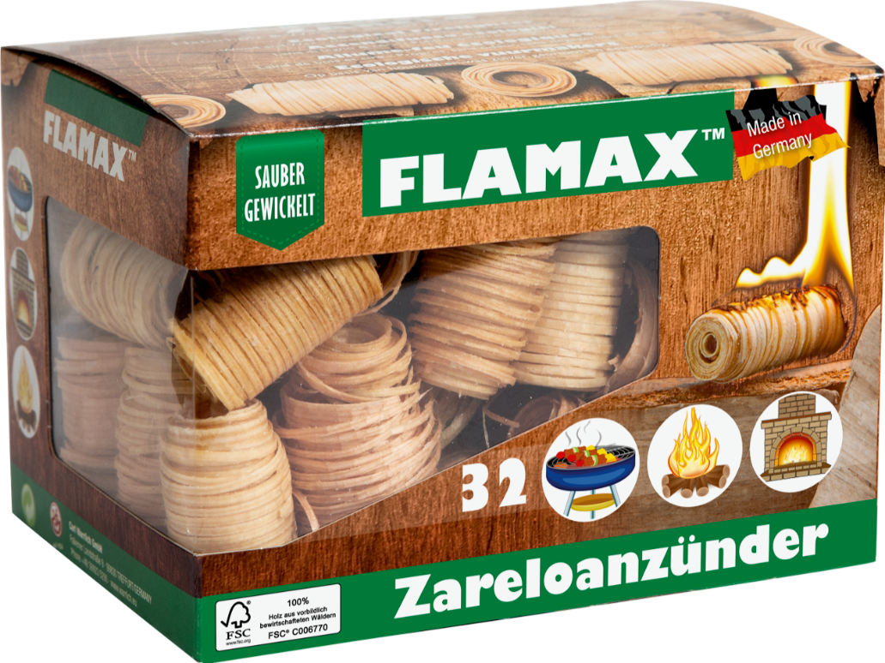

Foto: Warrlich/2018

Die Carl Warrlich GmbH ist vom 2. bis 4. September 2018 auf der spoga/gafa Köln in Halle 7.1, Stand A 031 vertreten. Das Unternehmen präsentiert dort die brandneue und ganz heiße Produktgeschichte der Top-Neuheit FLAMAX™ ZARELO. Dieser Anzünder revolutioniert die gute alte Holzwolle und macht das Produkt ganz modern sowie enorm anwendungs- und verbraucherfreundlich. (Warrlich)



Abdruck honorarfrei * Beleg erbeten

**Text und Bild auch unter** [**http://www.warrlich.eu/presse**](http://www.warrlich.eu/presse)